**Прізвище:** Жалівців

**Ім'я:** Матвій

**Група:** КН-307

**Варіант:** 12

**Кафедра:** САПР

**Дисципліна:** Комп’ютерна графіка

**Перевірив:** Колесник К.К.

**ЗВІТ**

до лабораторної роботи №3

на тему:

“Побудова складального вузла в 3D, формування його складального креслення та специфікації”

**Лабораторне завдання:**

1. Провести компоновку складального вузла в 3D із кріпильними елементами;

2) Сформувати складальне креслення та специфікацію на нього.

**Індивідуальне завдання зображено на рис.1:**

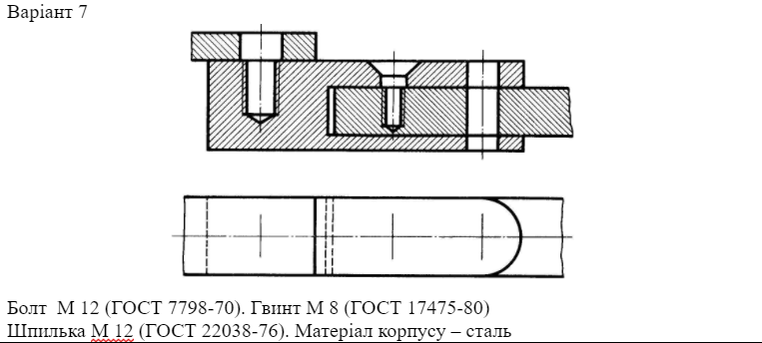

Рис.1 Індивідуальне завдання

**Хід роботи:**

Побудова 3Д моделі основного корпусу у SolidWorks (рис. 1)

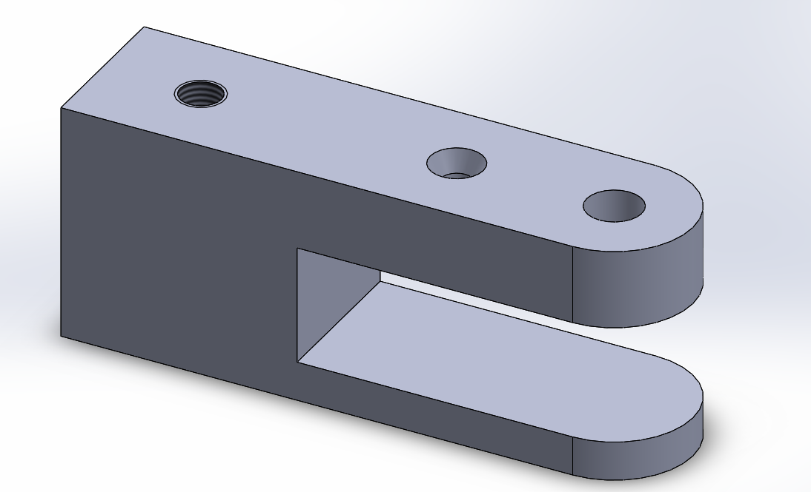

Рис. 1 Побудована 3Д модель основного корпусу

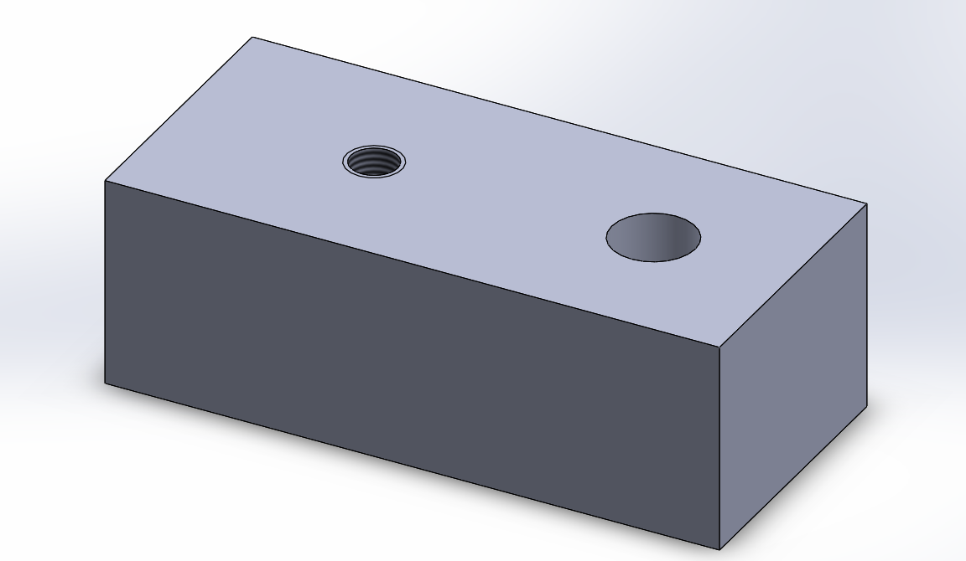

Рис. 1.1 Побудована 3Д модель пластини.

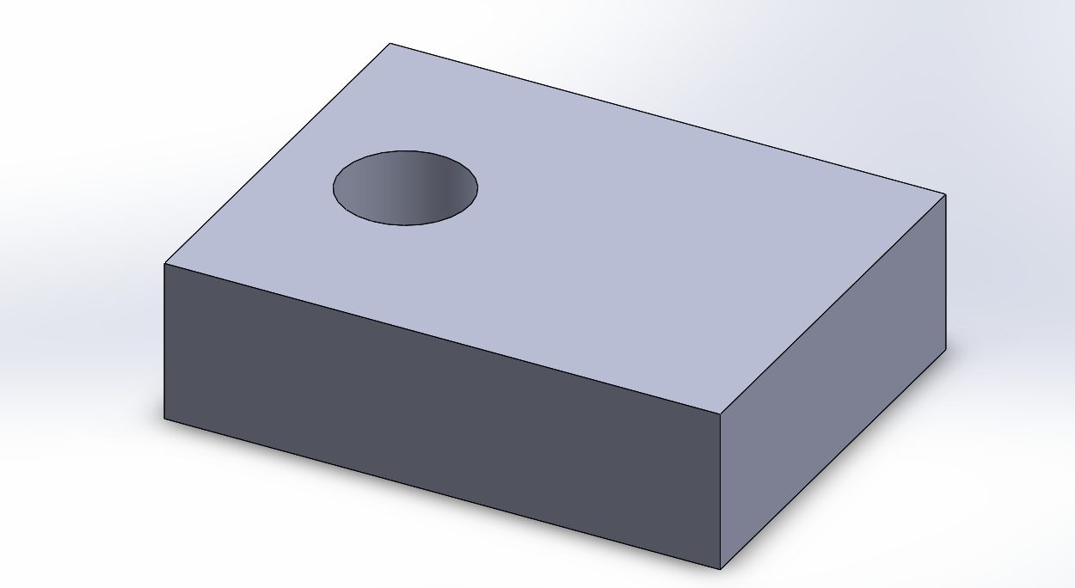

Рис. 1.2 Побудована 3Д модель пластини.

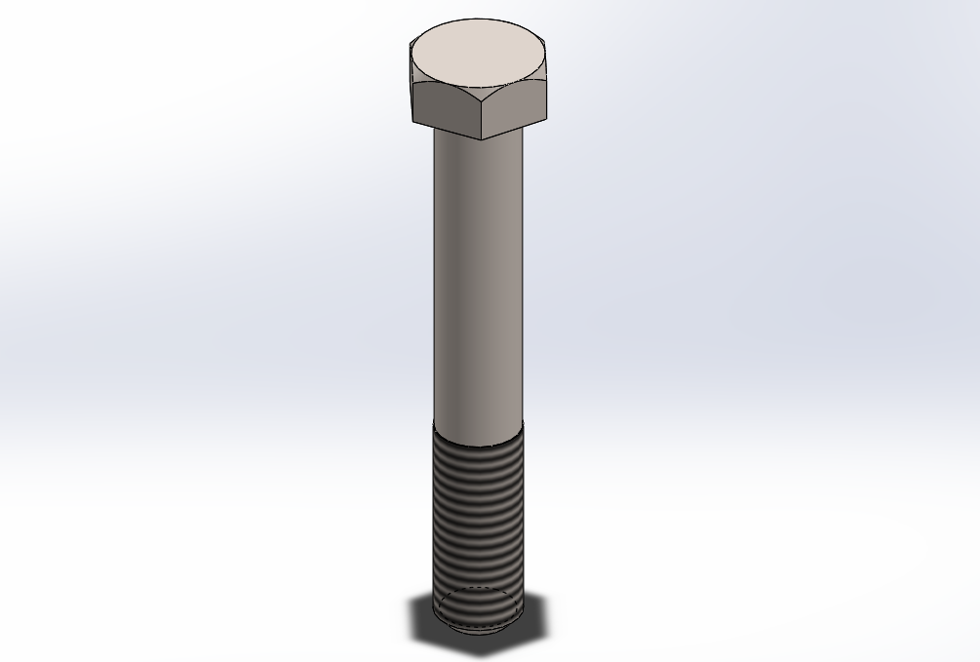

Рис. 1.3 Побудована 3Д модель Болта М12

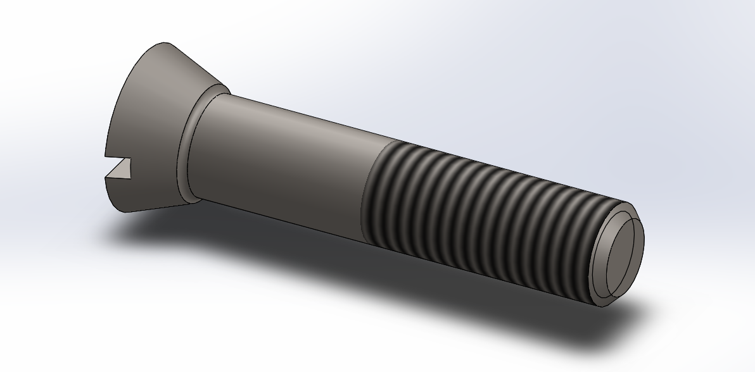

Рис. 1.4 Побудована 3Д модель Гвинта М8

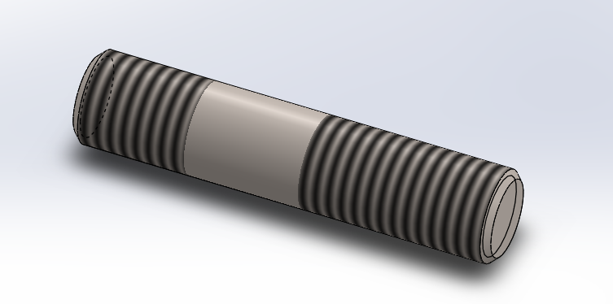

Рис. 1.4 Побудована 3Д модель шпильки М10

Побудова гайки для болта М12 , аналогічно і для шпильки М12, рисунок 1.5 і 1.6.

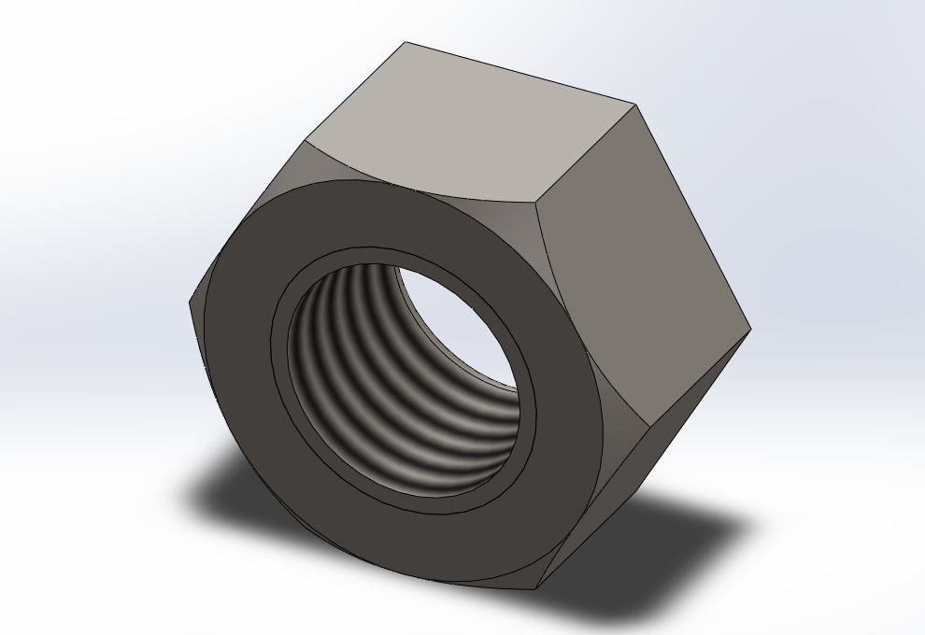

Рис. 1.5 Побудована 3D модель гайки M12.

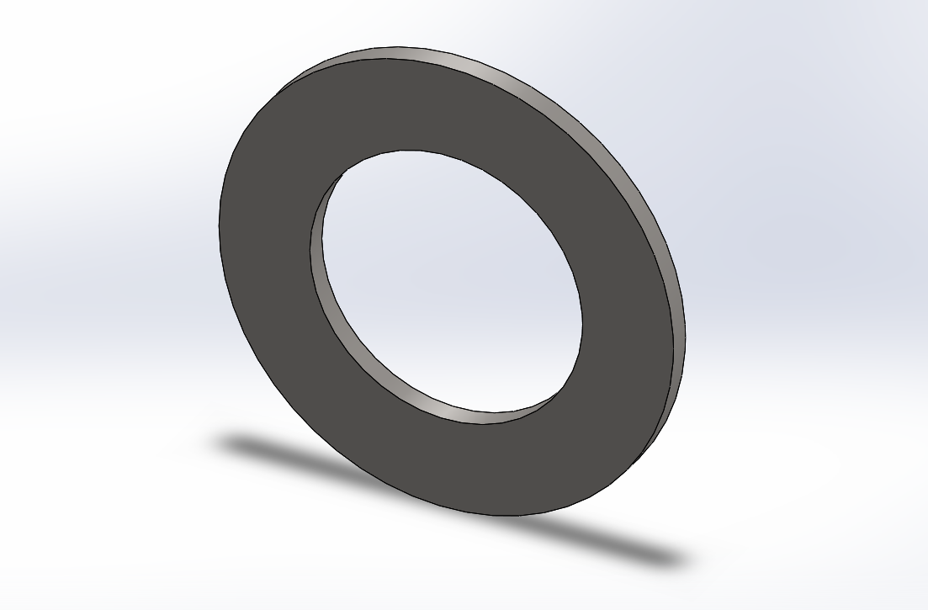

Рис. 1.6 Побудована 3D модель шайби M12

Компоновка всіх 3D моделей у збірку (рис. 2)

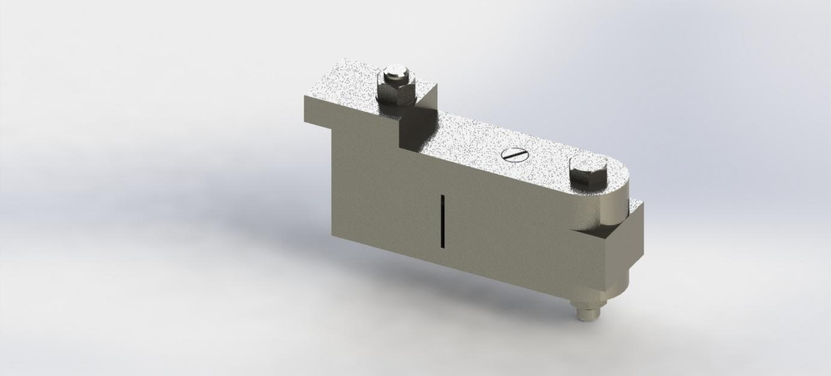

Рис. 2 Скомпонована 3D модель кріплень.

Налаштування шрифтів підписів , видів технічної деталі і формату креслення (рис. 4).

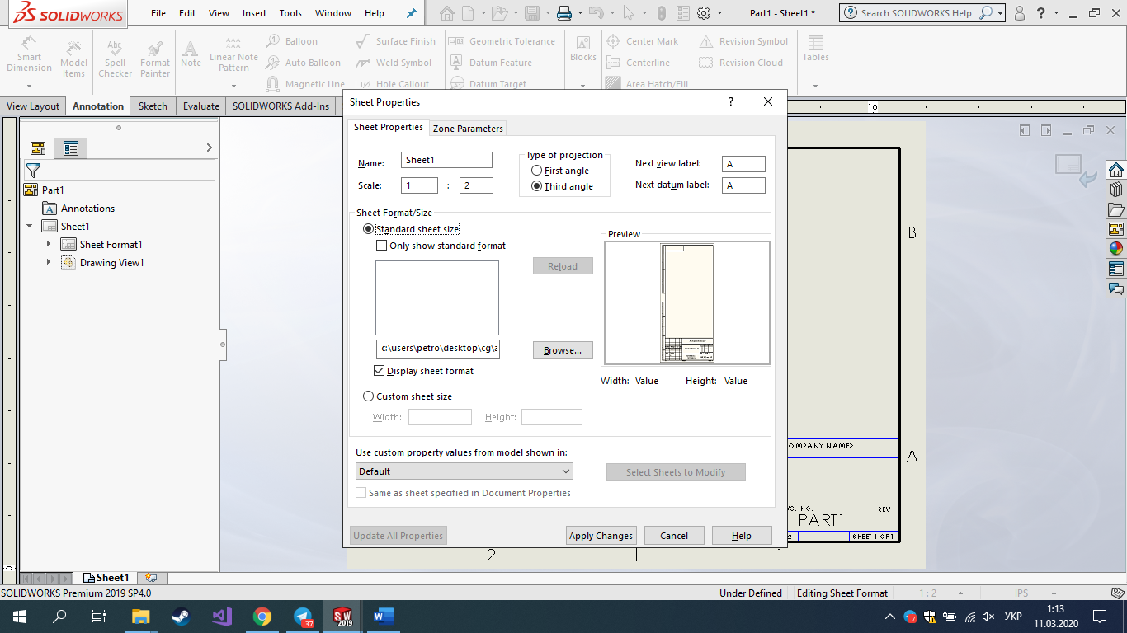

Рис. 4 Налаштування форматки технічного креслення.

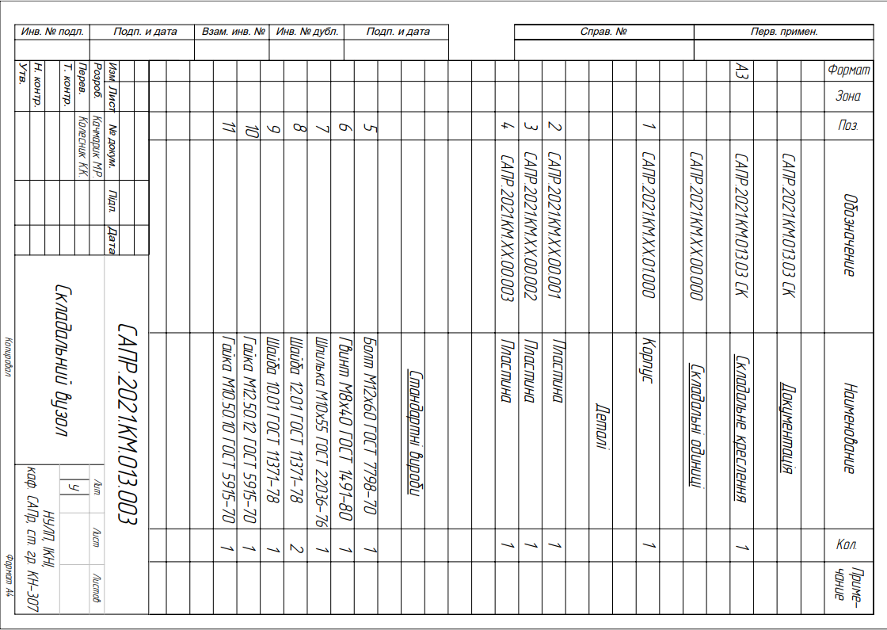

Рис.6 Створена специфікація до креслення

**Висновок**: під час виконання даної лабораторної роботи, побудував деталі корпусних елементів , навчився будувати болти, гвинти, шпильки. Склав у збірці, побудував складальне креслення збірки та сформував специфікацію до складального вузла.